
投票支援カード

● 投票にお手伝いが必要な方は、このカードを書いて、投票所入場整理券と一緒に投票所の係員に渡してください。
あなたがしてほしいことを選んでください。
☐ 投票用紙に代わりに書いてほしい。（代理投票）
☐ 点字で投票したい。（点字投票）
☐ 投票所内を案内（付き添い）してほしい。
☐ 文字（候補者名など）を読んでほしい。

そのほかの手伝ってほしいことを書いてください。
明るい選挙キャラクター
選挙のめいすいくん

● 投票を支援する物品を御用意しています。
希望される方は、投票所の係員にお知らせください。
【投票支援物品】
☐ 老眼鏡 ☐ 拡大鏡 ☐ 文鎮 ☐ 点字器
☐ 投票用紙記入補助具

〇代理投票の際は、投票所の係員以外の家族や同行者が代筆することはできません。

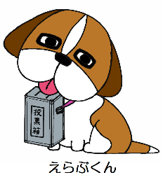
〇このカードでなく、口頭やスマートフォンの画面を投票所係員に提示いただいても対応できます。
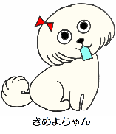
茅ヶ崎市選挙管理委員会

